# MintUI-- Unit02

# 1.关于Mint UI中表单控件获取/失去焦点

<mt-field type="text"
  
 @focus.native.capture="函数方法"
  
 @blur.native.capture="函数方法">
  
</mt-field>

native、stop、prevent、capture等属于Vue中的事件修饰符

[https://cn.vuejs.org/v2/guide/events.html#%E4%BA%8B%E4%BB%B6%E4%BF%AE%E9%A5%B0%E7%AC%A6](https://cn.vuejs.org/v2/guide/events.html#事件修饰符)

# 2.Mint UI组件

## · Navbar组件

Navbar组件用于实现顶部选项卡，其语法结构是：

<mt-navbar v-model="变量名称" fixed>
  
 <mt-tab-item id="当前选项卡的ID">
  
 ...
  
 </mt-tab-item>
  
 ...
  
</mt-navbar>

navbar绑定的变量的值应该为mt-tab-item中的id

mt-tab-item的id只要在当前容器内唯一即可。

如在<mt-tab-item>中嵌套图像，并且为图像设置slot="icon"属性的话，该图像将作为选项卡的图标出现。

## · TabContainer组件

TabContainer组件用于实现面板，其语法结构是：

<mt-tab-container v-model="变量名称" swipeable>
  
 <mt-tab-container-item id="当前面板的ID">...</mt-tab-container-item>
  
 ...
  
</mt-tab-container>

tab-container绑定的变量的值应该为mt-tab-container-item中的id

mt-tab-container-item的id只要在当前容器内唯一即可。

swipeable属性为布尔属性，表示面板是否具备滑动效果。

## · Tabbar组件

Tabbar组件用于实现底部选项卡，其语法结构是：

<mt-tabbar v-model="变量名称" fixed>
  
 <mt-tab-item id="当前选项卡的ID">...</mt-tab-item>
  
 ...
  
</mt-tabbar>

## · 修改Mint UI组件样式

方式1：直接修改Mint UI的样式表文件 -- mint-ui/lib/style.min.css 或style.css

方式2：在某个页面组件中重新定义关于该组件样式

方式3：在重新定义组件样式时，可能会使用到 !important以提升权重

作业:

1.根据Field.vue完成学子问答项目中用户注册（Register.vue）及用户登录(Login.vue)的页面搭建

2.参考知乎的首页的页面结构，完成内容列表的搭建，结构如下图所示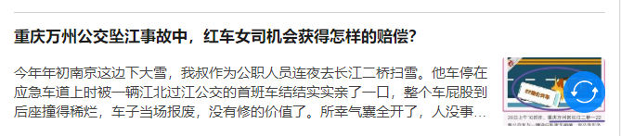:

3.复习Node.js、Axios、MySQL,必须保证XAMPP可以正常启动